中国民生信托-至信939号花园物业集合资金信托计划
2021年2月监管报告

项目名称：中国民生信托-至信939号花园物业集合资金信托计划项目
委托方：中国民生信托有限公司
受托方：北京康信君安资产管理有限公司
监管人员：原佳乐
日期：二零二一年三月三日
目 录
1项目基本情况 2
2重大事件披露 3
3项目五证办理及施工进度情况 3
3.1项目五证办理情况 3
3.2项目2021年2月施工进度情况 4
4印鉴、证照使用情况 4
4.1证照章使用情况 4
4.2证照章外出使用情况 5
5合同签订情况 5
6项目销售情况 5
7资金情况 5
7.1资金流出情况 5
7.2资金流入情况 6
7.3账户余额 6
附件 7
附件一 银行交易明细 7

为了方便阅读之目的，本报告中将部分名称简写为：
·项目公司：廊坊荣弘房地产开发有限责任公司
·民生信托：中国民生信托有限公司
·康信资管：北京康信君安资产管理有限公司

1项目基本情况
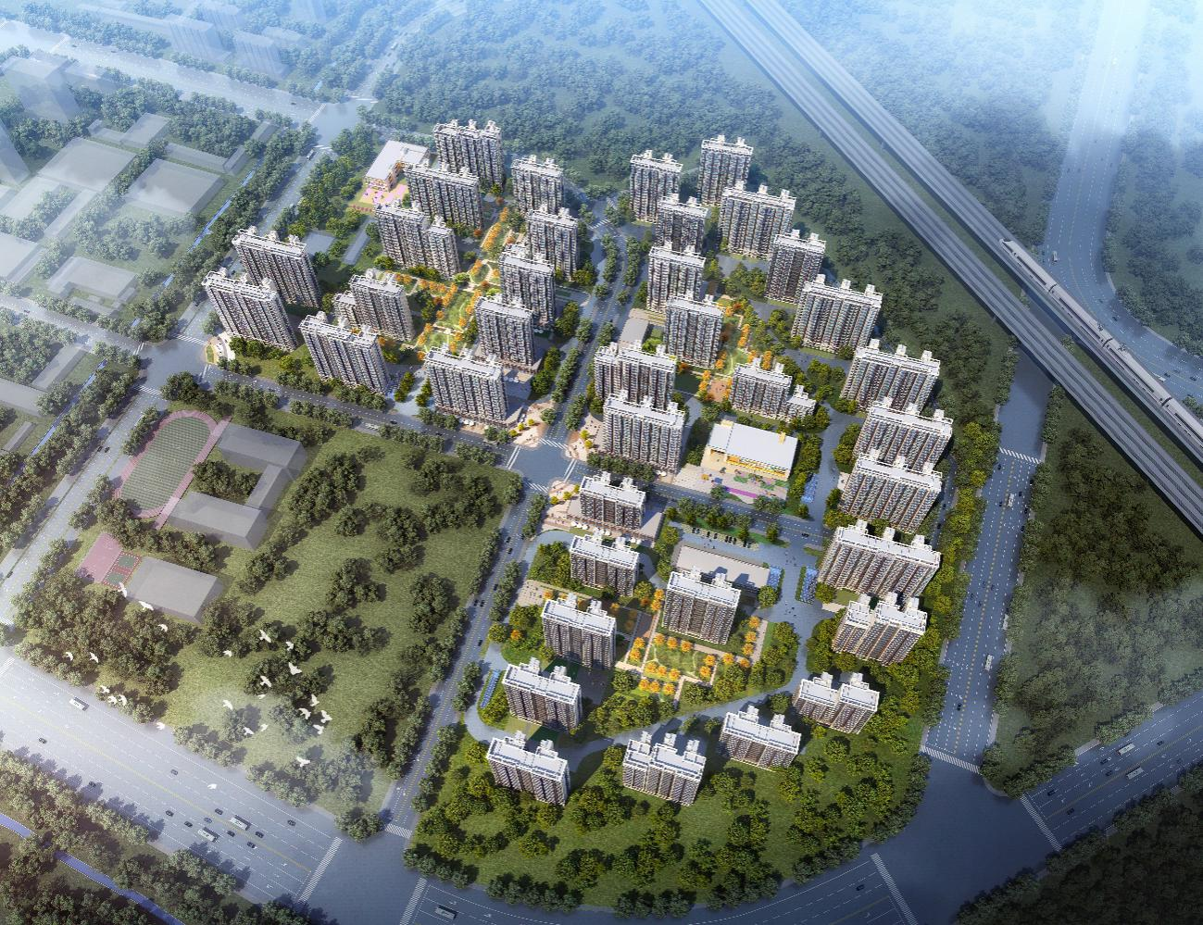
标的项目为项目公司开发建设的“领誉豪庭”项目，位于廊坊市安次区南龙道以北、五干渠以东、京沪高铁以西。标的项目用地分为三个地块：廊安土2020-2地块土地面积55625.37㎡，规划总建筑面积164931.86㎡，地上建筑面积122374.81㎡，地下建筑面积42557.05㎡，其中拟建13栋住宅规划建筑面积114699.81㎡，配套公建（幼儿园、文化活动站、社区养老服务设施、菜市场、生活垃圾收集站、社区工作用房、物业管理用房）建筑面积共5675㎡；廊安土2020-3地块土地面积60514.64㎡，规划总建筑面积179517.04㎡，地上建筑面积133131.21㎡，地下建筑面积46385.83㎡；拟建16栋住宅规划建筑面积124702.21㎡，配套公建（幼儿园、文化活动站、社区养老服务设施、社区卫生服务站、菜市场、生活垃圾收集站、公厕、社区工作用房、物业管理用房）建筑面积共6229㎡；廊安土2020-4地块土地面积43488.66㎡，规划总建筑面积128651.47㎡，地上建筑面积95674.05㎡，地下建筑面积32977.42㎡，拟建12栋住宅规划建筑面积95674.05㎡，配套公建（文化活动站、社区养老服务设施、社区工作用房、物业管理用房）建筑面积共1456㎡。共计土地面积159,628.67㎡，规划建筑面积496,391.00 ㎡，容积率2.2。国有建设用地使用权2020年6月2日起2090年6月1日止，其中商服用地使用年限40年。出让年限截至日期2060年6月1日，廊安土2020-4地块为回迁用地。

2重大事件披露
本月暂无重大事项。

3项目五证办理及施工进度情况

3.1项目五证办理情况
截至2021年2月28日，项目五证办理情况如下表：
证照名称 | 证照号 | 核发时间 | 备注
不动产权证书 | 冀(2020)廊坊市不动产权第0033084号 | 2020年7月3日 | 宗地面积：55625.37㎡
不动产权证书 | 冀(2020)廊坊市不动产权第0033086号 | 2020年7月3日 | 宗地面积：60514.64㎡
不动产权证书 | 冀(2020)廊坊市不动产权第0033088号 | 2020年7月3日 | 宗地面积：43488.66㎡
建设用地规划许可证 | —— | 尚未取得 | ——
建设工程规划许可证 | —— | 尚未取得 | ——
建筑工程施工许可证 | —— | 尚未取得 | ——
预售许可证 | —— | 尚未取得 | ——

3.2项目2021年2月施工进度情况
截至2021年2月28日，标的项目3号地块完成除草平整，其余地块均未动工。
项目地块现场照片
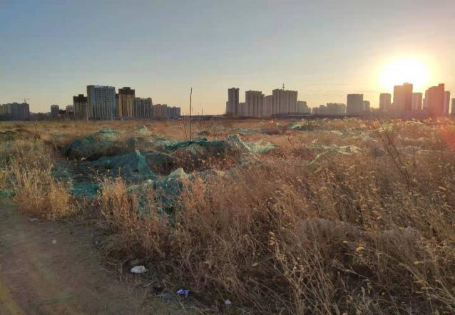
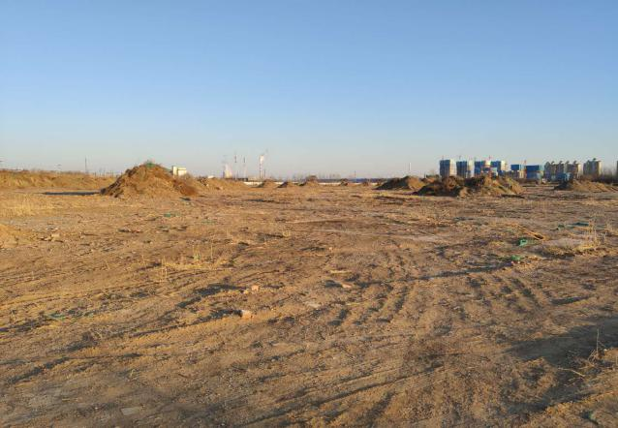

1.地块内部现状 2.地块内部现状

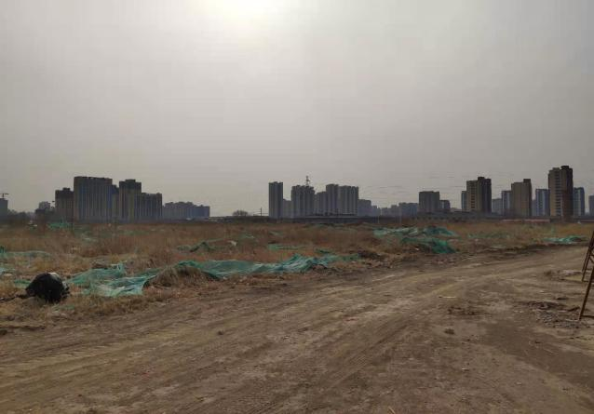
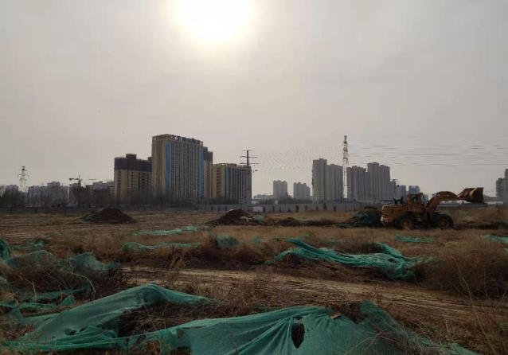

- 地块内部现状 4.地块内部现状

4印鉴、证照使用情况
对于证照章的使用，项目公司按照监管协议规定，履行证照章使用流程，填写证照章使用审批表，康信君安监管人员了解用印事由，通过微信、邮件等方式向民生信托有关人员提交用印申请，待民生信托有关人员批复后方给予盖章。使用情况详见下表：

4.1证照章使用情况
2021年2月证照章无外出使用。

4.2证照章外出使用情况
2021年2月印章外借情况表
外/借出日期 | 印鉴/证照名称 | 事由 | 外/借出至机构 | 经办人 | 监印/证人
2021/2/23 | 公章、法人章 | 人民银行开具企业征信报告 | 中国人民银行廊坊市中心支行 | 张丽红 | 原佳乐、侯雪菲
2021/2/23 | 公章、法人章 | 依据《中所棚改项目合作协议》弘亚公司将项目公司股权转让给天同奥园，需完成工商调档 | 安次区行政审批局 | 王云飞 | 原佳乐、侯雪菲

5合同签订情况
2021年2月，项目公司未签订合同。

6项目销售情况
截至2021年2月28日，标的项目尚未进行销售。

7资金情况

7.1资金流出情况
根据项目公司提供的银行交易明细，2021年2月监管账户资金流出额共计706，234.12元，具体情况详见下表：

2021年2月资金流出表
序号 | 支付时间 | 收款方 | 资金用途 | 金额（元） | 用款类型 | 出款行
1 | 2021/2/3 | 卢炳旭室内设计（北京）有限公司 | 围墙彩绘合同付总价款的97% | 192,608.05 | 前期费 | 交通银行廊坊分行9208
2 | 2021/2/5 | 北京康信君安资产管理有限公司 | 融资监管费 | 122,636.00 | 财务费 | 交通银行廊坊分行9208
3 | 2021/2/23 | 廊坊市金桂商贸有限公司 | 业务招待费 | 5,680.00 | 管理费 | 交通银行廊坊分行9208
4 | - | 廊坊市千勺记餐饮有限公司 | 餐费 | 13,504.00 | 管理费 | 交通银行廊坊分行9208
5 | - | - | 代发工资/社保 | 342,256.63 | 管理费 | 交通银行廊坊分行9208
6 | - | - | 报销 | 29,510.44 | 管理费 | 交通银行廊坊分行9208
7 | - | 手续费 | 转账手续费 | 39.00 | 财务费 | 交通银行廊坊分行9208
合计 |  |  |  | 706,234.12 | - | -

7.2资金流入情况
根据项目公司提供的银行交易明细，2021年2月监管账户资金流入额共计574，000.00元，具体情况详见下表：

2021年2月资金流入表
序号 | 收款日期 | 款项说明 | 金额 | 汇款方 | 入款行
1 | 2021/2/5 | 往来款 | 500,000.00 | 广东奥园商业地产集团有限公司 | 交通银行廊坊分行9208
2 | 2021/2/7 | 往来款 | 70,000.00 | 河北天同宝琨房地产开发有限公司 | 交通银行廊坊分行9208
3 | 2021/2/23 | 其他 | 4,000.00 | 颜明珍 | 交通银行廊坊分行9208
合计 |  |  | 574,000.00 | - | -

7.3账户余额
截至2021年2月28日，项目公司资金账户余额情况见下表。账户资金流量情况详见银行交易明细（附件）。
截至2021年2月28日项目公司账户余额表
序号 | 账户类型 | 开户行 | 账号 | 余额（元）
1 | 基本户 | 交通银行股份有限公司廊坊分行 | 13560000013000019208 | 226,357.81
总 计 |  |  |  | 226,357.81

附件

附件一 银行交易明细
